Joanna Pociask-Karteczka
Instytut Geografii i Gospodarki Przestrzennej Uniwersytet Jagielloński w Krakowie

Levadas - atrakcja turystyczna Madery
Zarys treści: Lewady są to kanały irygacyjne znajdujące się na Maderze. Od XVI w. służą do transportowania wody głównie z zachodniej i północno-zachodniej części Madery do części południowo- wschodniej, co umożliwiło rozwój plantacji trzciny cukrowej, winorośli, bananów i innych owoców tropikalnych. Górzysty charakter wyspy powoduje, że niektóre kanały przebiegają w tunelach wydrążonych w skałach wulkanicznych (łącznie 40 km). Całkowita długość lewad wynosi około 2170 km. Wzdłuż lewad biegną ścieżki, które zapewniają dostęp do nich podczas prac konserwacyjnych, a współcześnie spełniają także funkcje turystyczne. Sieć szlaków turystycznych biegnących wzdłuż lewad oplata nieomal całą wyspę. Do najczęściej odwiedzanych należą: Levada das 25 Fontes, Levada do Risco oraz Levada do Caldeiráo Verde.
Słowa kluczowe: system irygacyjny, gospodarka wodna, Madera, Portugalia.

Wprowadzenie
Madera jest archipelagiem zaliczanym do Makronezji, stanowi region autonomiczny Portugalii oraz najważniejszy - oprócz Algarve - region turystyczny kraju. Archipelag składa się z kilku wysp, z których największą jest Madera (758,51 km2) leżąca we wschodniej części Oceanu Atlantyckiego, około 600 km na zachód od wybrzeży Maroka. Maderę zamieszkuje 261,3 tys. osób (2013, http://srpf.gov-madeira.pt). Wyspa liczy 57 km długości i 22 km szerokości w najszerszym miejscu, długość linii brzegowej wynosi około 140 km i stanowią ją przeważnie klify, których wysokość sięga kilkuset metrów (np. Cabo Girao - 582 m). Tropikalno-śródziemnomorska roślinność, łagodny klimat, strome, bazaltowe wybrzeża nadają wyspie szczególnych walorów krajobrazowych, toteż Madera określana jest „perłą Atlantyku” lub „krainą wiecznej wiosny” (Kurek 2012; Warszyńska 2000). Cechuje się górzystym krajobrazem (Pico Ruivo 1862 m n.p.m.) i bardzo łagodnym - jak

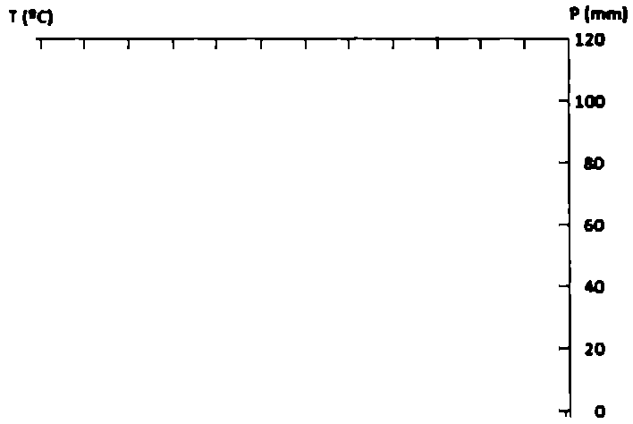
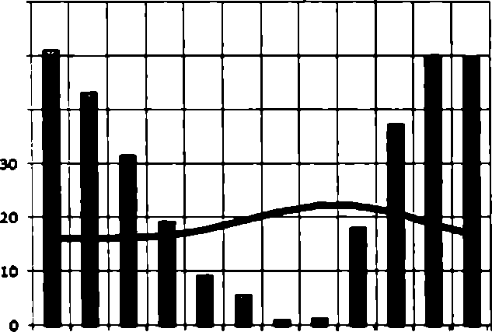
Człowiek i jego działania. Spojrzenie geografa
w Funchal
Źródło: Amorim da Silva (2013).
Ryc. 1. Przebieg temperatury powietrza i opadów
na tę szerokość geograficzną - klima-
tem. Wynika to z położenia wyspy
w strefie klimatu subtropikalnego typu
śródziemnomorskiego z całorocznym
okresem wiosenno-letnim. Panują tutaj
korzystne warunki do wielu upraw. Pod
wpływem Prądu Zatokowego i Prądu
Kanaryjskiego przebieg temperatury
powietrza przez cały rok jest bardzo ła-
godny (World Maps...). Średnia roczna
temperatura na stacji meteorologicznej
w Funchal wynosi 19,6°C (1980-2010),
przy czym średnia roczna temperatu-
ra w dzień osiąga 22,6°C, zaś w nocy
16,5°C (ryc. 1).
Mimo niewielkich rozmiarów wyspy istnieją tutaj zróżnicowane warunki klimatyczne
ze względu na różnice w ekspozycji oraz hipsometrii. Średnia roczna temperatura w naj-
wyższych partiach gór w centralnej części wyspy wynosi zaledwie 9°C (ryc. 2). Rozkład
przestrzenny opadów na wyspie jest bardzo nierównomierny: południowo-wschodnia
część wyspy otrzymuje 500 mm, natomiast części centralna i północna aż 2000 mm opa-
dów w ciągu roku (ryc. 2). Najwyższe opady występują w szczytowych partiach gór i wy-
noszą powyżej 2800 mm; opady trwają głównie od października do kwietnia, przy czym
zdarza się, że zimą przy wiatrach z północy i północnego zachodu pada śnieg z deszczem.
Duże znaczenie w dostawie wody odgrywa osad atmosferyczny z mgły, zwłaszcza po pół-
nocnej stronie wyspy w przedziale wysokości 800-1600 m n.p.m., dla którego charakte-
rystyczne jest dość częste występowanie mar de nuvens (morze chmur). To dość obfite
zasilanie opadami sprawia, że wyspa rozcięta jest siecią potoków, z których większość jest
okresowa. Potoki po stronie północnej są krótsze, lecz funkcjonują prawie cały rok, co
wiąże się z wyższymi opadami w tej części wyspy (Amorim da Silva 2013).
Wyspa na Atlantyku - oczarowuje turystów łagodnym klimatem oraz bujną roślinno-
ścią z wyjątkowymi gatunkami kwiatów. Warto wybrać się tutaj nie tylko ze względu na
walory przyrodnicze, ale także ze względu na różnorodność krajobrazu. Łagodny klimat,
bujna i egzotyczna roślinność, urozmaicona rzeźba oraz ciekawe walory kulturowe po-
wodują, że Madera stała się celem podróży turystycznych już w początkach XIX w., odkąd
zaczęli się tu osiedlać emerytowani Anglicy (Warszyńska 2000, fot. 1). Warto wspomnieć,
że na Maderze od 22 grudnia 1930 r. do 21 marca 1931 r. wypoczywał Józef Piłsudski,
który przybył tu portugalskim parowcem „Angola”, zaś do Polski wrócił na pokładzie
polskiego kontrtorpedowca „Wicher”. Od 1949 r. Maderę regularnie odwiedzał Winston
Churchill, który spędził tu m.in. kilka dni w styczniu 1950 r., przybywając na statku wy-
cieczkowym „Durban Castle”. Maderę podziwiał ze statku „Northumberland” Napoleon
Bonaparte udający się na Wyspę św. Heleny, gdzie był internowany od października 1815 r.
(http://madera.org.pl).
230

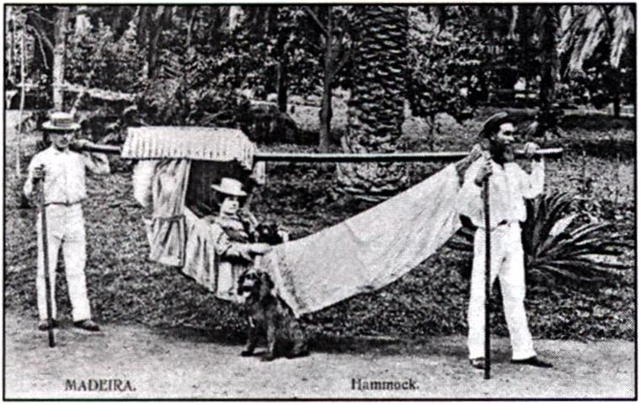
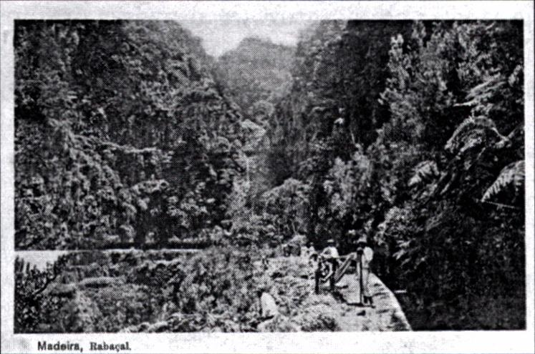
Levadas - atrakcja turystyczna Madery
Współcześnie turystyka jest poważnym
źródłem dochodu narodowego. W 2011
r. dostarczyła 20% WDB i stanowi istot-
ny element w sektorze usług (udział za-
trudnionych w turystyce wynosi 13%
zatrudnionych w usługach). W latach:
2013, 2014, 2015 Maderę odwiedziło od-
powiednio 917,5 i 1192,1 oraz 1216,7 tys.
turystów (http://srpf.gov-madeira.pt),
przy czym w 2014 r. około 20% stanowili
Portugalczycy, zaś pozostałą część głównie
Niemcy, Brytyjczycy, Francuzi i Hiszpanie
(Anuario..., 2014).
Fot. 1. Niesienie turystki
Źródło: http://ewok.com.pl/2013/05

Levadas - „akwedukty" Madery
Fot. 2. Konserwacja levad w dolinie Rabaęal
Źródło: Fernandez (2010).
Wyjątkowe walory klimatyczne wyspy spowodowałay, że już w XV w. wraz z pojawieniem
się pierwszych portugalskich osadników zaczęto wprowadzać uprawę trzciny cukrowej
sprowadzonej z Sycylii, winnej latorośli z Krety oraz bananów i drzew owocowych. Mimo
bardzo małych lub wręcz braku zasobów wodnych w przeważającej części wyspy (głów-
nie południowej) dynamiczny rozwój rolnictwa, a zwłaszcza ogrodnictwa, był możliwy
dzięki levadas (łac. levar - nieść), czyli systemowi irygacyjnemu doprowadzającemu wodę
z północnej części wyspy oraz najwyżej położonych obszarów obfitych w źródła (ryc. 3).
Lewady zaczęto budować na dużą ska-
lę w XVI w. i prace te kontynuuje się do
czasów współczesnych.
Początkowo do budowy levadas wy-
korzystywano niewolników i więźniów.
Kanały wykuwano w skale lub budo-
wano z grubych skalnych płyt. Z cza-
sem zaczęto je obmurowywać. Lokalnie
w górach istniała konieczność wyku-
wania tuneli. Ich łączna długość wyno-
si 40 km. Mniejsze kanały irygacyjne,
odprowadzające wodę z lewad w kie-
runku poletek uprawnych, zwane są re-
gas. Wzdłuż levadas budowano ścieżki
(veredas) wykorzystywane przez pra-
cowników (levadeiros) zajmujących się
utrzymaniem drożności kanałów oraz obsługą śluz (fot. 2). Veredas biegnące nad urwiska-
mi są bardzo wąskie (25-30 cm). Miejscami lewadom towarzyszą szerokie aleje (camin-
hos), w wielu przypadkach brukowane, którymi o wiele łatwiej poruszać się niż ścieżką.
231

Człowiek i jego działania. Spojrzenie geografa
Do spowolnienia budowy systemu lewad doszło w XIX w., kiedy wyspa borykała się z trudnościami gospodarczymi.
System lewad ułatwił dostępność do zasobów wodnych, dzięki czemu na wyspie rozwinęła się intensywna uprawa roślin. Przez stulecia wytworzył się piętrowy układ upraw: po południowej stronie wyspy do około 200 m n.p.m. uprawia się rośliny tropikalne (m.in. banany, trzcinę cukrową, awokado), natomiast po stronie północnej - winną latorośl i warzywa. Powyżej 200 m n.p.m. uprawiane są zboża, warzywa i niektóre drzewa owocowe, natomiast najwyżej - ziemniaki, fasola, pszenica, kukurydza i niektóre drzewa owocowe. Ponad uprawami rozciągają się pastwiska, lasy sosnowe i gaje (Amorim da Silva 2013).

Współczesne funkcje levadas
Obecnie całkowita długość levadas wynosi 2170 km i nadal doprowadzają wodę do obszarów zajętych przez rolnictwo i sadownictwo. Ponadto wykorzystywane są do transportu wody do zbiorników retencyjnych, przy których zlokalizowane są elektrownie wodne. Jednocześnie zyskały rangę jednego z najciekawszych obiektów kulturowych Madery. Veredas i caminhos biegnące wzdłuż lewad wykorzystywane są jako ścieżki i szlaki turystyczne (fot. 3). Pierwsze wzmianki o wykorzystywaniu levadas w celach rekreacyjno-turystycznych pochodzą już z XIX w. (Fernandez 2010).
Opiekę i nadzór nad levadas sprawują instytucje państwowe, takie jak: Direcęao dos Servięos Hidroagrícolas, Instituto de Gestáo da Agua oraz stowarzyszenia i komitety. Aż 172 lewad spośród 292 jest pod specjalnym nadzorem ze względu na ważne funkcje gospodarcze i komunalne. Szczególnie niebezpieczne dla drożności lewad są spływy gruzowe i błotno-gruzowe, osuwiska oraz inne ruchy masowe. Bywają okresy, w których usuwanie szkód wymaga sporo wysiłku, jak to miało miejsce na początku 2010 r., kiedy ulewne deszcze i obsunięcia gruntu spowodowały wiele uszkodzeń tras (zwalone drzewa, uszkodzone mosty, zniszczone ścieżki).
Obecnie kładzie się nacisk na znaczenie levadas w kreowaniu dziedzictwa przyrodniczego i historycznego Madery. Obecność takich elementów w otoczeniu pozwala na realizację turystyki poznawczej (Kurek 2007). Udało się zorganizować i zaopatrzyć w odpowiednią infrastrukturę turystyczną 18 szlaków biegnących wzdłuż levadas, których promocją zajmują się liczne biura turystyczne poprzez m.in. generowanie coraz to nowych produktów turystycznych związanych z levadas (tab. 1).
Wzdłuż levadas można wędrować samemu lub skorzystać z oferty wycieczek organizowanych przez miejscowe biura turystyczne. Do najciekawszych i najpopularniejszych tras zwiedzanych przez turystów należą: Levada do Caldeiráo Verde (Levada Zielonego Kotła) i Levada do Caldeiráo (Levada Piekielna) oraz Levada do Canięal. Dwie pierwsze biegną przez obszar górski i wymagają wybitnych umiejętności poruszania się po górach - w tym także posiadania specjalistycznego sprzętu (kaski, lampy). Levada do Canięal jest znacznie łatwiejszą trasą; odcinek między Maroęos a tunelem Canięal (11,4 km) ma charakter spacerowej alejki. Levada do Canięal zwana jest mimozową ze względu na drzewa
232

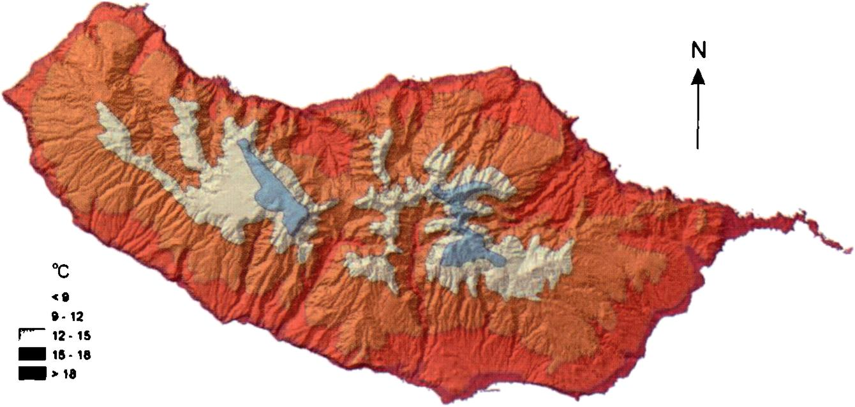
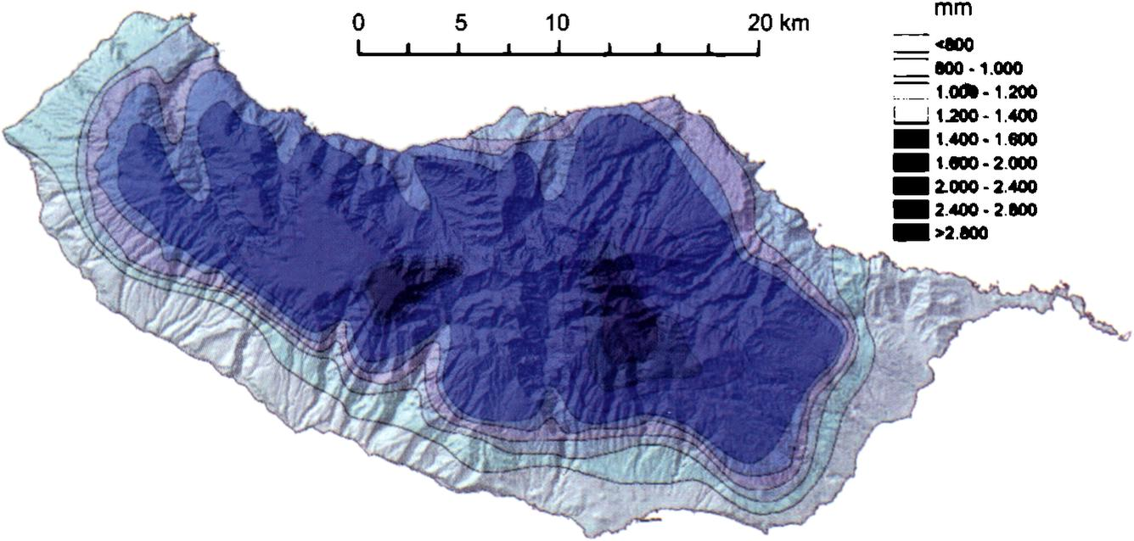
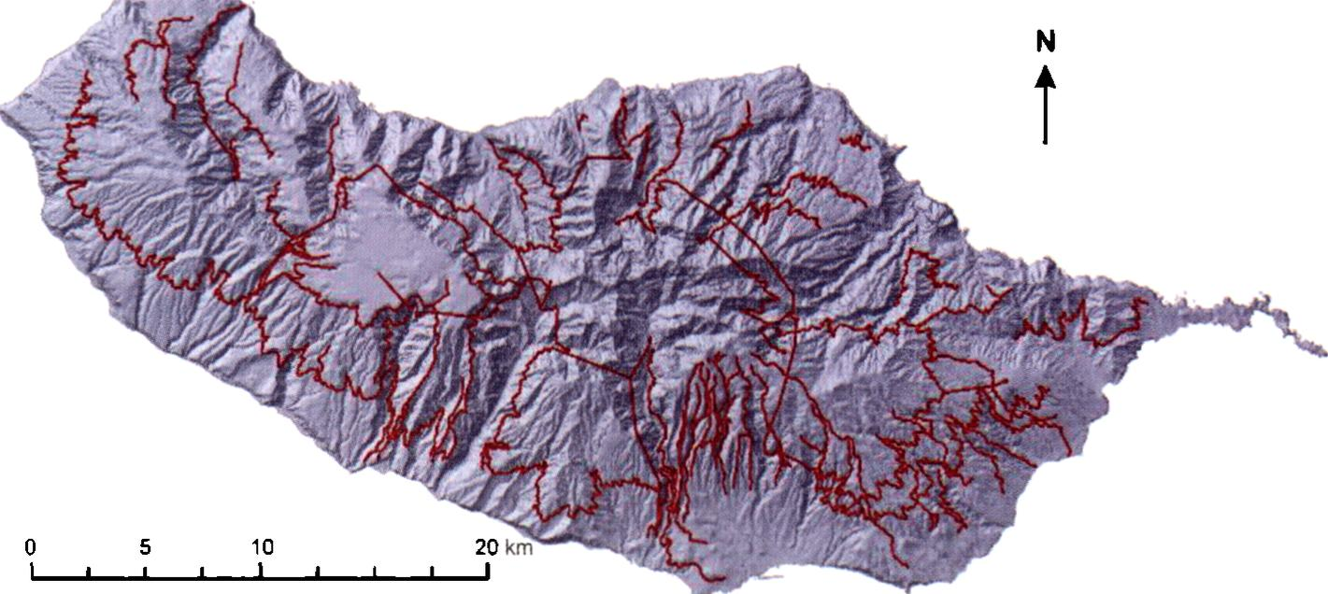
Ryc. 2. Rozkład przestrzenny średniej rocznej temperatury powietrza oraz opadów na Maderze
Źródło: Amorim da Silva (2013).

Ryc. 3. Sieć levadas na Maderze Źródło: Amorim da Silva (2013).

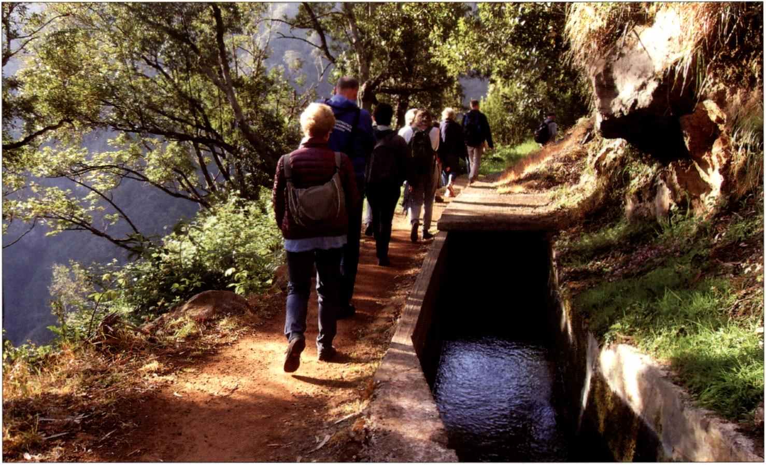
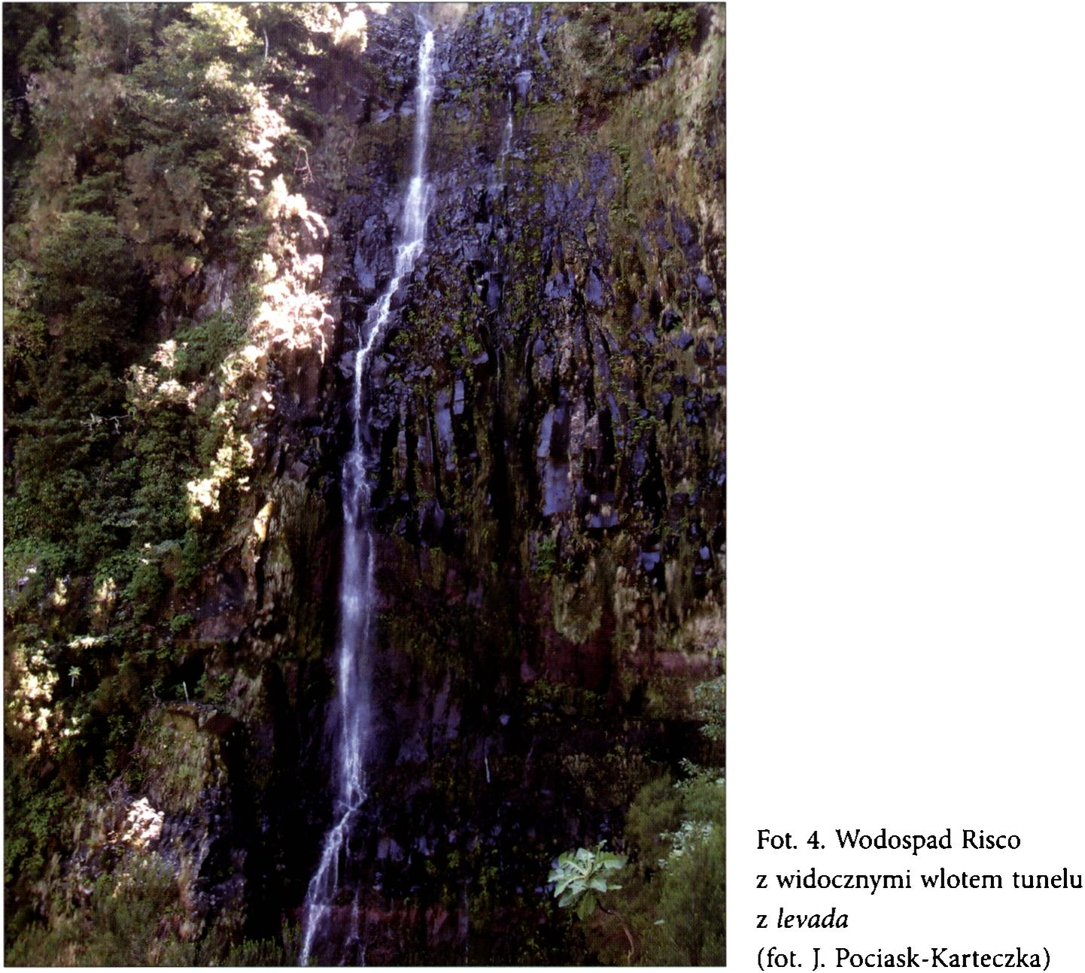
Fot. 3. Fragment Levada do Risco - odcinki zagrożone obrywami skalnymi są przykryte betonowymi płytami (fot. J. Pociask-Karteczka)

Levadas - atrakcja turystyczna Madery
Tab. 1. Trasy zalecane do realizacji podczas wycieczek turystycznych
Typ trasy
Levadas | Levadas i veredas | Veredas
Levada do Barreiro (Poęo da Neve - Casa do Barreiro)  Levada das 25 Fontes (Rabaęal - 25 Fontes)  Levada do Risco  (Rabaęal - Risco)  Levada do Moinho (Ribeira da Cruz - Lamaceiros)  Levada do Caldeiräo Verde (Queimadas - Caldeiräo Verde Caldeiräo do Inferno)  Levada do Furado ou Levada da Serra do Faial (Ribeiro  Frio - Pórtela)  Ribeiro Frio - Balcöes  Levada da Fajä do Rodrigues (Säo Vicente)  Levada do Rei (Quebradas - Ribeiro Bonito) | Pico do Areeiro - Cháo da Lagoa - Levada das Cales - Ribeira das Cales  Levada dos Cedros (Fanal - Curral Falso)  Vereda da Ribeira da Janela (Curral Falso - Ribeira da Janela)  Lombo do Mouro - Pináculo - Caramujo - Folhadal - Encumeada | Pico do Areeiro - Pico das Torres - Pico Ruivo - Achada do Teixeira  Achada do Teixeira - Pico Ruivo - llha  Achada do Teixeira - Pico Ruivo - Achada do Teixeira  Curral das Freiras - Boca das Torrinhas - Boaventura (Lombo do Urzal)  Pico Ruivo - Encumeada  Ribeira das Cales - Monte (Caminho Real do Monte)  Portela - Funduras - Marogos Baia de Abra - Casa do Sardinha (Ponta de Säo Lourengo) Caminho Real da Encumeada (Encumeada - Relvinha-Boca da Corrida)  Vereda do Fanal (Assobiadores - Fanal)  Caminho Real do Paul do Mar (Prazeres - Paul do Mar)  Prazeres - Jardim do Mar
Źródło: Quintal (2006).
mimozy rosnące wzdłuż trasy. Niektóre levadas biegną w obrębie lasów wawrzynolist- nych Laurissilva, wpisanych na listę Światowego Dziedzictwa Przyrodniczego UNESCO (1999 r.). Ciekawa pod względem przyrodniczym jest trasa wzdłuż Levada dos Cedros, biegnąca z płaskowyżu Paul da Serra. Kanał został zbudowany w XVII w. i jest jednym z najstarszych levadas na wyspie. Wokół zachowały się jeszcze płaty dziewiczego lasu wawrzynolistnego. Fragmenty kanału biegnące w obrębie bardziej porowatej skały są uszczelnione głazami. Levada zasilana jest ze źródeł Lombo do Cedro na wysokości 1000 m n.p.m. na zboczach doliny Ribeira da Janela.
Krótką, lecz malowniczą, trasą cechuje się odcinek levada z Rabaęal do wodospadu Risco (fot. 4). Na dystansie 4,6 km pokonuje się różnicę wysokości od 900 do 1290 m n.p.m. Warto wspomnieć, iż występuje i gniazduje tutaj endemiczny gołąb trocaz (Columba trocaz
233

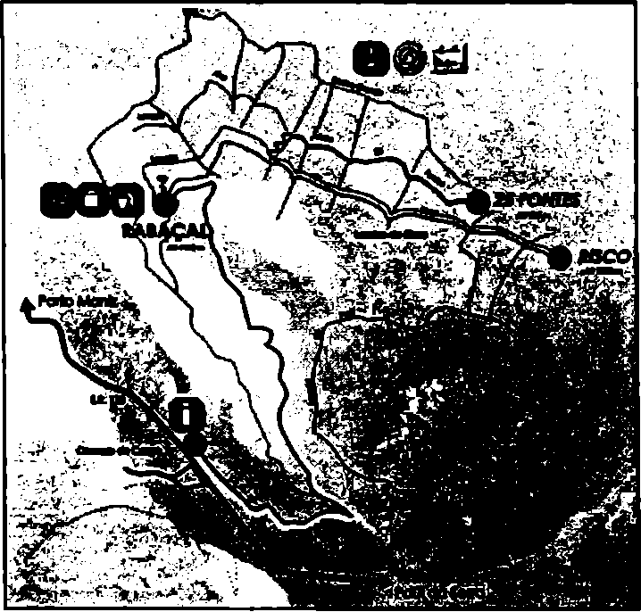
Człowiek i jego działania. Spojrzenie geografa
Ryc. 4. Plan systemu levadas- Levada do Risco
i Levada das 25 Fontes - fragment folderu
turystycznego
Źródło: Levada do Risco, Levada das 25 Fontes,
Madeira Island Footpath, Technical Information,
Madeira, 2004.
trocaz). Po drodze można podziwiać Lagoa
das 25 Fontes (Staw 25 Źródeł), o którym
legenda mówi, że ten, kto odważy się za-
nurkować w stawie, nigdy się z niego nie
wynurzy. Przy trasie można obserwować
liczne źródła. Ciekawa jest Levada Nova
do Rabaęal, której początek budowy datuje
się na 1835 r. Woda popłynęła nią dopie-
ro dwadzieścia lat później, co umożliwiło
uprawę ziemi w południowej części wyspy
w rejonie Calhety. Levada do Risco i Leva-
da dos 25 Fontes doprowadzają wodę do
zapory wodnej w miejscowości Calheta
(ryc. 4).
Malownicza jest 1,5-godzinna trasa
z górskiej miejscowości Ribeiro Frio do
Balcóes (Vereda dos Balcóes), gdzie docie-
ra się do Levada Serra do Fatal. Z punktu
widokowego Balcóes widać dolinę Ribe-
ira da Metade. Wokół można zobaczyć
endemiczne gatunki roślin, takie jak:
drzewo laurowe (Laurus novocanarien-
sis), avokado/smaczliwka (Persea indica), borówka maderska (Padifolium Vaccinium), storczyk maderski (Dactylorhiza foliosa) oraz gatunki egzotycznych drzew liściastych, jak dąb angielski (Quercus robur) i platany (Platanus x acerifolia). Balcóes otacza zielony las wawrzynolistny Laurisilva, który odgrywa na wyspie ważną rolę hydrologiczną, bowiem przechwytuje wilgoć z mgły, zatrzymując ją na liściach, konarach i pniach, skąd skapuje lub ścieka do gruntu. Poziom chmur kształtuje się na wysokości od 800 do 1600 m n.p.m. w wyniku wznoszenia się i adiabatycznego ochładzania mas powietrza docierających z północnego wschodu. W tym właśnie piętrze wysokościowym występują lasy wawrzynolistne. Szacuje się, że wskutek aktywności intercepcyjnej lasu i zarośli zostaje przechwytywane około 200 mm wody, co ma bardzo duże znaczenie dla dostawy wody do podłoża w miesiącach bezdeszczowych (Figueira i in. 2013).

Zakończenie
Reasumując, można stwierdzić, iż levadas pełnią bardzo ważną funkcję we współczesnej gospodarce turystycznej i są one postrzegane jako jeden z najważniejszych produktów turystycznych Madery. Ponadto stanowią przykład dobrze zachowanego, funkcjonującego nieprzerwanie od XVI w., systemu nawadniania upraw. Ten system jest nie tylko podtrzymywany, ale również rozwijany. Świadczy o tym m.in. Levada do Norte - stosunkowo nowy i długi (63 km, w tym 4 km w tunelu) odcinek oddany do użytku w 1952 r.
234

Levadas - atrakcja turystyczna Madery
Nawadnia on uprawy w rejonie Calheta, Ribeira Brava i Cámara de Lobos. Ważną funkcją levadas jest także doprowadzanie wody do zbiorników retencyjnych, z których woda wykorzystywana jest m.in. do produkcji energii elektrycznej.

Literatura
Anuário Estatístico da Regido Autónoma da Madeira, 2014, Direęao Regional de Statistica de Madeira, 446.
Amorim da Silva R.C., 2013, Agricultura Biológica na Ilha da Madeira: constrangimentos e potencialidades, Faculdade de Ciencias Sociais e Humanas, Universidade Nova de Lisboa, 103, XVII.
Fernandez E, 2010, A cultura da agua: da patrimonializaęao das levadas da Madeira á oferta turística i Mestre em Ciencias Antropológicas, PASOS, 8,4, 529-538.
Figueira C., Menezes de Sequeira M., Vasconcelos R„ Prada S„ 2013, Cloud water interception in the temperóte laurelforest of Madeira Island, Hydrological Sciences Journal, 58, 1,152-161.
Kurek W. (red.), 2007, Turystyka, Wydawnictwo Naukowe PWN, Warszawa, 541.
Kurek W. (red.), 2012, Regiony turystyczne świata. Część 1. Europa, Wydawnictwo Naukowe PWN, Warszawa, 329.
Levada do Risco, Levada das 25 Fontes, Madeira Island Footpath, Technical Information, Madeira, 2004.
Quintal R., 2006, Levadas da Ilha da Madeira. Da epopeia da água ao nicho de turismo ecológico, Banco de Boas Practicas, Centro de Estudos Geográficos-Universidade de Lisboa (Portugal), 137-155.
Warszyńska J. (red.), 2000, Geografia turystyczna świata. Część 1, Wydawnictwo Naukowe PWN, Warszawa, 402.
Materiały internetowe:
http://ewok.com.pl/2013/05, (dostęp: 15.07.2015). http://www.madera.org.pl/, (dostęp: 23.03.2015).
http://srpf.gov-madeira.pt, (dostęp: 12.11.2016).
World Maps of Kóppen-Geiger Climate Classification, http://koeppen-geiger.vu-wien.ac.at/, (dostęp:
23.03.2015).

Levadas - tourist attraction of Madeira
Abstract: The levadas are irrigation channels specific to the Madeira island. The levadas originated out of the necessity of carrying large amounts of water from the west and northwest parts of the island to the drier southeast one, which is more favourable to habitation and agriculture. Sugar cane, grapes, banana, and other tropical fruits are planted. The Portuguese started building levadas in the sixteenth century. The most recent were made in the 1950s. Some levadas are cut into
235

Człowiek i jego działania. Spojrzenie geografa
the slopes of mountains, and it was also necessary to dig of tunnels (40 km). Levada total length is approx. 2170 km. Veredas are paths providing access to the levadas during maintenance, and nowadays also meet the tourist and recreation functions. A network of touristic trails along the levada entwines almost the entire island. The most frequently levadas visited by tourists are Levada das 25 Fontes, Levada do Risco and Levada do Caldeirao Verde.
Keywords: irrigation channels, water management, Madeira, Portugal.
236

